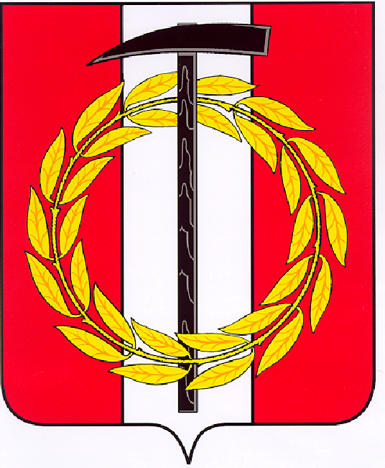
Собрание депутатов Копейского городского округа

Челябинской области

РЕШЕНИЕ
28.03.2018 499
от _______________№_____
О ходе выполнения муниципальной
программы «Развитие культуры
Копейского городского округа»
в 2017 году

Заслушав и обсудив информацию начальника управления культуры администрации Марчук Л. Н. о ходе выполнения в 2017 году муниципальной программы «Развитие культуры Копейского городского округа», утвержденной постановлением администрации Копейского городского округа Челябинской области от 31.01.2017 № 149-п,
Собрание депутатов Копейского городского округа Челябинской области
РЕШАЕТ:
- Информацию о ходе выполнения в 2017 году муниципальной программы «Развитие культуры Копейского городского округа», утвержденной постановлением администрации Копейского городского округа Челябинской области от 31.01.2017 № 149-п (прилагается), принять к сведению.
- Ответственным исполнителям продолжить работу в 2018 году по реализации мероприятий муниципальной программы «Развитие культуры Копейского городского округа», утвержденной постановлением администрации Копейского городского округа Челябинской области от 14.03.2018 № 582-п.

Председатель Собрания депутатов
Копейского городского округа В.П. Емельянов

